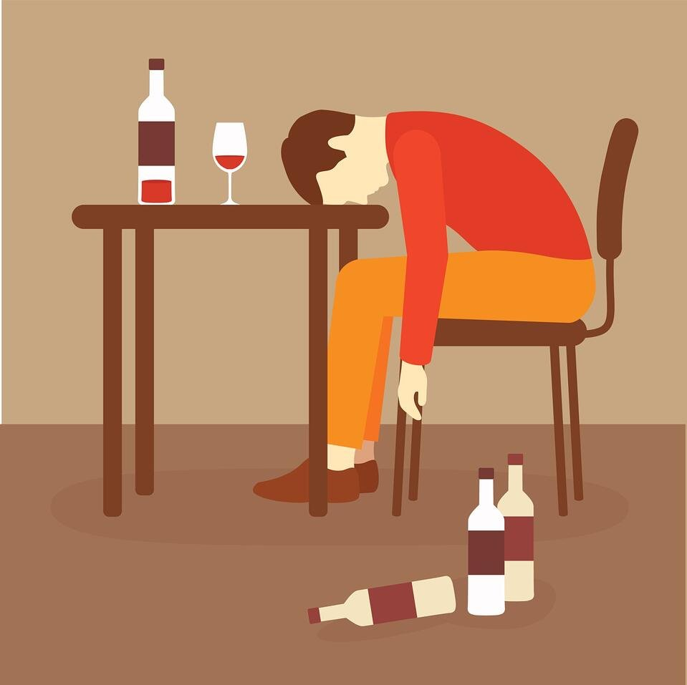
Факты про алкоголь и здоровье
1. Алкоголь считается депрессантом. Как и все вещества этой группы, он вызывает выброс дофамина — гормона, отвечающего за удовольствие.
2. При регулярном злоупотреблении спиртными напитками работа нейромедиаторов нарушается, что приводит к депрессии и нестабильному психическому состоянию.
3. Вопреки распространенному мнению, спиртные напитки сами по себе не вызывают прибавку в весе. Ученые неоднократно проводили исследования в этой области и не смогли установить связи употребления алкоголя с ожирением. Всё дело в калорийной закуске. Лишний вес появляется из-за калорийной закуски, в плане энергетической ценности спиртные напитки нейтральны
4. При одинаковом количестве выпитого в крови женщин концентрация этанола будет выше, чем у мужчин. Этот факт связан с тем, что женский организм менее интенсивно вырабатывает расщепляющий фермент алкогольдегидрогеназу.
5. Крепкие напитки вызывают ощущение тепла, но это чувство обманчиво — на деле расширение кровеносных сосудов приводит к снижению температуры тела.
6. Избыточное употребление алкоголя провоцирует усиленную выработку цитокинов — молекул, влияющих на рост и взаимодействие клеток. В результате страдает иммунная система, и человек становится более восприимчив к воспалительным заболеваниям.
7. Кофе, энергетики и прочие распространенные методы отрезвления не могут вывести алкоголь из организма. Печень расщепляет этанол с определенной скоростью, которая зависит от особенностей метаболизма, и бодрящие напитки не способны повлиять на этот процесс.
8. Разумное употребление алкоголя не разрушает клетки мозга, а даже улучшает их функции. Результаты исследований свидетельствуют о том, что умеренно пьющие люди реже страдают от старческой деменции, чем полные трезвенники.
9. Врачи советуют пить спиртное не позднее, чем за час до ночного отдыха. Этанол сокращает фазу быстрого сна, в результате на утро появляется чувство разбитости.
10. Неприятный запах после употребления алкогольных напитков (перегар) исходит из легких, а не из желудка или полости рта. Перегар будет, пока легкие не очистятся.

Житковичский районный ЦГЭ

